**NHẬP MÔN CÔNG NGHỆ PHẦN MỀM**

**TÀI LIỆU THIẾT KẾ**

*Yêu cầu nhóm sinh viên hoàn thành tài liệu thiết kế cho đồ án đã được giao theo biểu mẫu đính kèm.*

C:\Users\tdqua_000\Dropbox\SS-Slides\DeCuong-CDIO\Template CDIO v4.2\Templates\Hinh anh\LogoTruong.png

Bộ môn Công nghệ phần mềm

Khoa Công nghệ thông tin

Đại học Khoa học tự nhiên TP HCM

**MỤC LỤC**

[1 Bảng đánh giá thành viên 2](#_Toc43145289)

[2 Mô hình quan niệm 3](#_Toc43145290)

[3 Thiết kế dữ liệu 4](#_Toc43145291)

[3.1 Sơ đồ dữ liệu 4](#_Toc43145292)

[3.2 Đặc tả dữ liệu 5](#_Toc43145293)

[4 Thiết kế giao diện người dùng 10](#_Toc43145294)

[4.1 Đặc tả các màn hình giao diện 10](#_Toc43145295)

[4.1.1 Màn hình “Đăng nhập” 10](#_Toc43145296)

[4.1.2 Màn hình “Trang chủ” 11](#_Toc43145297)

[4.1.3 Màn hình “Đánh giá sản phẩm” ở bộ phận quản lý 12](#_Toc43145298)

[4.1.4 Màn hình “Thông tin giao dịch” ở bộ phận bán xe 14](#_Toc43145299)

[4.1.5 Màn hình “Cập nhật thông tin xe bán” ở bộ phận tiếp nhận 16](#_Toc43145300)

[4.1.6 Màn hình “Thông tin khách hàng mua” ở bộ phận tiếp nhận 18](#_Toc43145301)

[4.1.7 Màn hình “Kiểm tra tình trạng xe bán” ở bộ phận kỹ thuật 20](#_Toc43145302)

**TÀI LIỆU THIẾT KẾ**

Tài liệu tập trung vào các chủ đề:

* Tạo ra tài liệu thiết kế phần mềm.
* Hoàn chỉnh tài liệu thiết kế phần mềm với các nội dung:

Hiển thị dữ liệu phức tạp

* DataGridView
  + Mô hình quan niệm
  + Thiết kế dữ liệu
  + Thiết kế giao diện người dùng
* Đọc hiểu tài liệu thiết kế phần mềm.

# Bảng đánh giá thành viên

|  |  |  |  |
| --- | --- | --- | --- |
| **MSSV** | **Họ Tên** | **% đóng góp (tối đa 100%)** | **Chữ ký** |
| 19424007 | Nguyễn Hoàng Anh Thư | 33.33% |  |
| 19424051 | Đặng Mai Tính | 33.33% |  |
| 19424054 | Nguyễn Hữu Trọng | 33.33% |  |

# Mô hình quan niệm

*[Trình bày sơ đồ thể hiện các thực thể ngữ nghĩa trong phần mềm, có thể sử dụng mô hình EER tạo bởi* ***MySQL Workbench*** *hoặc* ***Power Designer*** *để thực hiện phần này]*

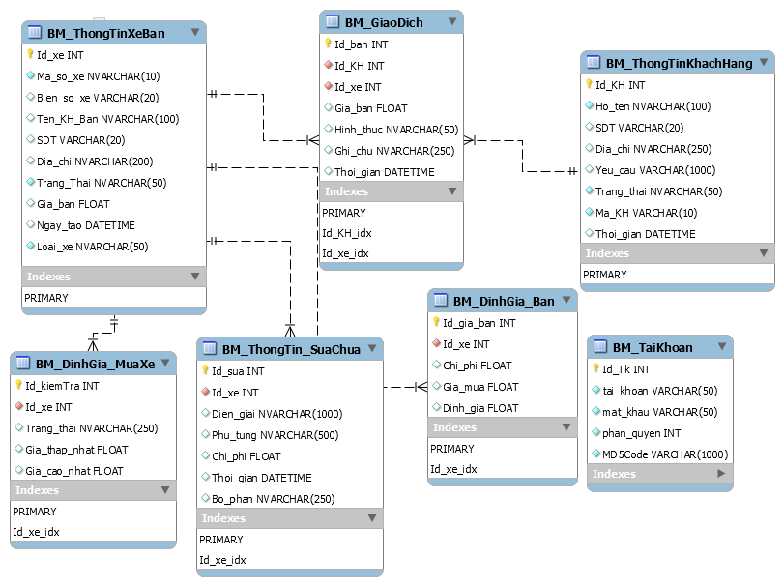

# Thiết kế dữ liệu

## Sơ đồ dữ liệu

*[Vẽ sơ đồ dữ liệu của hệ thống, trong đó xác định các thành phần dữ liệu cần lưu trữ, thể hiện mối quan hệ giữa chúng]*



## Đặc tả dữ liệu

*[Nếu dùng CSDL, mô tả các bảng dữ liệu, thông tin của từng cột dữ liệu bao gồm tên thuộc tính, ràng buộc kiểu dữ liệu và giá trị, ràng buộc khóa..., diễn giải thuộc tính]*

*[Nếu dùng XML hoặc file có cấu trúc tự định nghĩa để lưu trữ dữ liệu, cần mô tả cụ thể cấu trúc của file, các thông tin thuộc tính, ràng buộc kiểu dữ liệu và giá trị. Nên kèm theo ví dụ về nội dung cho tập tin lưu trữ thông tin]*

**Bảng BM\_ThongTinKhachHang**

|  |  |  |
| --- | --- | --- |
| Field | Kiểu dữ liệu | Mô tả |
| Id\_KH | Kiểu số tự tăng | Lưu trữ id của muốn mua xe, được dùng làm khóa chính. |
| Ho\_ten | Chuỗi (100) | Họ tên khách hàng muốn mua xe . |
| SDT | Chuỗi(20) | Ghi lại số điện thoại khách hàng. |
| Dia\_Chi | Chuỗi(200) | Địa chỉ khách hàng mua xe. |
| Yeu\_cau | Chuỗi(1000) | Những yêu cầu chi tiết mà bộ phận tiếp nhận đã ghi nhận từ khách hàng mua xe. Để có thể tìm xe phù hợp. |
| Trang\_Thai | Chuỗi(50) | Lưu trữ trạng thái cho theo lúc mua xe (VD: Mới tạo, đã mua). |
| Ma\_KH | Chuỗi(10) | Mã số khách hàng tự động phát sinh lúc nhập thông tin khách hàng để tiện việc quản lý. |
| Thoi\_gian | Ngày tháng | Thời gian nhận yêu cầu khách hàng được hệ thống tự động cập nhật khi xác nhận lần đầu tiên (dd/MM/yyyy). |

**Bảng BM\_ThongTinXeBan**

|  |  |  |
| --- | --- | --- |
| Field | Kiểu dữ liệu | Mô tả |
| Id\_xe | Kiểu số tự tăng | Lưu trữ id của xe, được dùng làm khóa chính. |
| Ma\_so\_xe | Chuỗi (10) | Tạo ra chuỗi ký tự mặc định có số chạy để quản lý danh sách xe. Mã bắt buộc phải có. |
| Bien\_so\_xe | Chuỗi (20) | Ghi lại biển số của xe nếu là xe gắn máy. |
| Ten\_KH\_Ban | Chuỗi(100) | Họ tên của khách hàng muốn bán xe. |
| SDT | Chuỗi(20) | Ghi lại số điện thoại khách hàng. |
| Dia\_Chi | Chuỗi(200) | Địa chỉ khách hàng bán xe. |
| Trang\_Thai | Chuỗi(50) | Lưu trữ trạng thái cho từng thời điểm của xe (VD: mới tạo, đã định giá, đã mua, đã bán…). |
| Gia\_ban | Kiểu số thực | Giá mà người bán đồng ý bán với cửa hàng. |
| Ngay\_tao | Ngày tháng | Ngày nhập dữ liệu vào hệ thống. Sẽ được tự động lưu (dd/MM/yyyy). |
| Loai\_xe | Chuỗi(50) | Loại xe mà khách hàng muốn bán ở đây là xe máy và xe đạp. |

**Bảng BM\_TaiKhoan**

|  |  |  |
| --- | --- | --- |
| Field | Kiểu dữ liệu | Mô tả |
| Id\_Tk | Kiểu số tự tăng | Lưu trữ id tất cả tài khoản trong hệ thống , được dùng làm khóa chính. |
| Tai\_khoan | Chuỗi (50) | Tài khoản được cấp sử dụng trong hệ thống. |
| Mat\_khau | Chuỗi(50) | Mật khẩu sử dụng trong hệ thống, nhân viên ghi nhớ mật khẩu này. |
| Phan\_quyen | Kiểu số nguyên | Thể hiện những chức năng có thể truy cập theo phạm vi quyền hạn từng bộ phận. |
| MD5Code | Chuỗi(1000) | Mật khẩu được mã hóa sang dạng MD5 tạo được sự bảo mật cho hệ thống. |

**Bảng BM\_DinhGia\_Ban**

|  |  |  |
| --- | --- | --- |
| Field | Kiểu dữ liệu | Mô tả |
| Id\_gia\_ban | Kiểu số tự tăng | Lưu trữ id định giá bán của quản lý đối với xe đã mua. |
| Id\_xe | Kiểu số | Khóa ngoại từ bảng BM\_ ThongTinXeBan. |
| Chi\_phi | Kiểu số thực | Tổng chi phí đã sửa chữa thay thế cho xe. |
| Gia\_mua | Kiểu số thực | Giá đã giao dịch với khách hàng bán xe. |
| Dinh\_gia | Kiểu số thực | Bộ phận quản lý định giá bán cho từng chiếc xe để bộ phận bán tư vấn cho khách hàng mua xe. |

**Bảng BM\_DinhGia\_MuaXe**

|  |  |  |
| --- | --- | --- |
| Field | Kiểu dữ liệu | Mô tả |
| Id\_kiemtra | Kiểu số tự tăng | Lưu trữ id của từng lần kiểm tra của xe muốn mua mà kỹ thuật kiểm định. |
| Id\_xe | Kiểu số | Khóa ngoại từ bảng BM\_ ThongTinXeBan. |
| Trang\_Thai | Chuỗi(250) | Trạng thái nguyên trạng của xe để kỹ thuật có thể định giá chính xác. |
| Gia\_thap\_nhat | Kiểu số thực | Giá thấp nhất mà bộ phận kỹ thuật đưa ra để nhân viên tiếp nhận có thể thương lượng mua xe. |
| Gia\_cao\_nhat | Kiểu số thực | Giá cao nhất mà bộ phận kỹ thuật đưa ra để nhân viên tiếp nhận có thể chấp nhận mua xe. |

**Bảng BM\_ThongTin\_SuaChua**

|  |  |  |
| --- | --- | --- |
| Field | Kiểu dữ liệu | Mô tả |
| Id\_sua | Kiểu số tự tăng | Lưu trữ id sửa chữa kiểm tra cho từng bộ phận có sự cố của khách hàng đã mua. |
| Id\_xe | Kiểu số | Khóa ngoại từ bảng BM\_ ThongTinXeBan. |
| Dien\_giai | Chuỗi(1000) | Cho biết độ hỏng của bộ phận cần sửa chữa – thay thế. |
| Phu\_tung | Chuỗi(500) | Những phụ tùng , linh kiện thay thế của bộ phận kiểm tra. |
| Chi\_phi | Kiểu số thực | Chi phí sửa chữa và thay thế linh kiện cho bộ phận bị hỏng. |
| Thoi\_gian | Ngày tháng | Thời gian sửa chữa hoàn thành bộ phận đó (dd/MM /yyyy). |
| Bo\_phan | Chuỗi(250) | Bộ phận được xác định bị hỏng hoặc cần sửa chữa. |

**Bảng BM\_GiaoDich**

|  |  |  |
| --- | --- | --- |
| Field | Kiểu dữ liệu | Mô tả |
| Id\_ban | Kiểu số tự tăng | Lưu trữ id giao dịch với khách hàng mua xe. |
| Id\_xe | Kiểu số | Khóa ngoại từ bảng BM\_ ThongTinXeBan. |
| Id\_KH | Kiểu số | Khóa ngoại từ bảng BM\_ ThongTinKhachHang. |
| Gia\_ban | Kiểu số thực | Giá bán được thỏa thuận giữa khách hàng và bộ phận bán hàng. |
| Hinh\_thuc | Chuỗi(50) | Hình thức giao dịch của khách hàng (Chuyển khoản hoặc tiền mặt). |
| Ghi\_chu | Chuỗi(250) | Ghi chú nếu hai bên có yêu cầu phát sinh. |
| Thoi\_gian | Ngày tháng | Thời gian giao dịch được cập nhật tự động sao khi đã cập nhật. |

# Thiết kế giao diện người dùng

## Đặc tả các màn hình giao diện

*[Sinh viên chọn và trình bày đặc tả của vài (6-8) màn hình quan trọng nhất. Các màn hình khác chỉ cần vẽ thiết kế giao diện của màn hình]*

### Màn hình “Đăng nhập”

*[Mô tả rõ hình thức trình bày và các xử lý đối với từng biến cố trong màn hình. Kèm theo hình ảnh thiết kế từng màn hình]*

*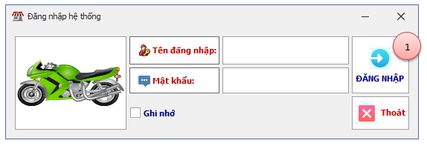*

**Hình thức**

* Giao diện giúp người dùng thực hiện chức năng đăng nhập để truy cập vào hệ thống.
* Giao diện quen thuộc với người sử dụng máy tính cho nên dễ thao tác.

**Xử lý biến cố**

|  |  |  |  |
| --- | --- | --- | --- |
| STT | Xử lý | Điều kiện gọi thực hiện | Ghi chú |
| 1 | Đăng nhập vào hệ thống | Nút “Đăng nhập” được nhấn |  |

### Màn hình “Trang chủ”

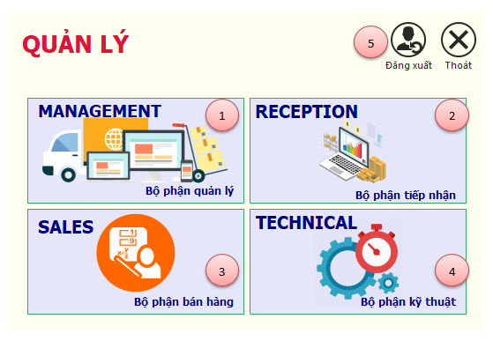

**Hình thức**

* Giao diện có đầy đủ các button chức năng tương ứng với các icon/ hình ảnh nhằm giúp người dùng dễ phân biệt.
* Giao diện hỗ trợ người dùng lựa chọn tính năng mình muốn sử dụng một cách dễ dàng.

**Xử lý biến cố**

|  |  |  |  |
| --- | --- | --- | --- |
| STT | Xử lý | Điều kiện gọi thực hiện | Ghi chú |
| 1 | Hiển thị giao diện Bộ phận Quản lý | Nút “Bộ phận Quản lý” được nhấn |  |
| 2 | Hiển thị giao diện Bộ phận Bán xe | Nút “Bộ phận Bán xe” được nhấn |  |
| 3 | Hiển thị giao diện Bộ phận Tiếp nhận | Nút “Bộ phận Tiếp nhận” được nhấn |  |
| 4 | Hiển thị giao diện Bộ phận Kỹ thuật | Nút “Bộ phận Kỹ thuật” được nhấn |  |
| 5 | Thoát khỏi hệ thống | Nút “Đăng xuất” được nhấn |  |

### Màn hình “Đánh giá sản phẩm” ở bộ phận quản lý

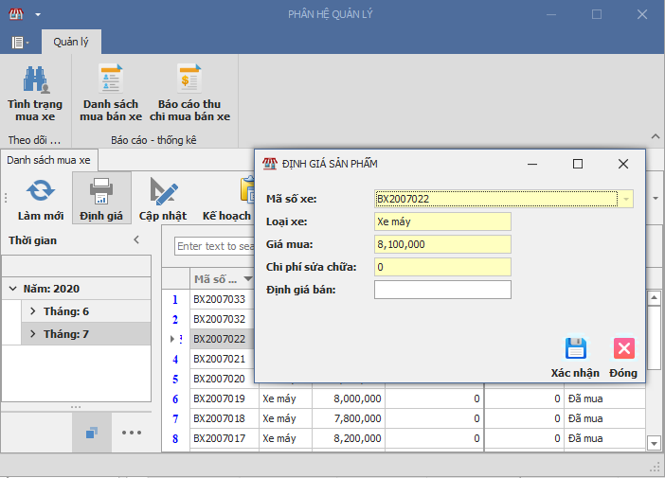

1

2

3

4

5

6

**Hình thức**

* Thanh chức năng được thiết kế ở phía trên của cửa sổ chương trình (“Phân hệ quản lý”). Đồng thời sử dụng giao diện dạng Ribbon làm cho các chức năng được show ra trực quan, dễ thao tác, và hành trình chuột của người dùng sẽ ngắn hơn rất nhiều.
* Ở chức năng “Tình trạng mua xe” khi người dùng nhấp chuột vào sẽ hiển thị màn hình “Đánh giá sản phẩm”.
* Trong màn hình “Đánh giá sản phẩm” sẽ chứa các trường thông tin, nút button để người dùng thao tác được với phần mềm, nhằm giúp cửa hàng định giá bán xe từ bộ phận quản lý.

**Xử lý**

|  |  |  |  |
| --- | --- | --- | --- |
| STT | Xử lý | Điều kiện gọi thực hiện | Ghi chú |
| 1 | Nạp mã số xe | Màn hình “Đánh giá sản phẩm” khởi động |  |
| 2 | Nạp loại xe | Màn hình “Đánh giá sản phẩm” khởi động |  |
| 3 | Nạp giá mua | Màn hình “Đánh giá sản phẩm” khởi động |  |
| 4 | Nạp chi phí sửa chữa | Màn hình “Đánh giá sản phẩm” khởi động |  |
| 5 | Đánh giá sản phẩm | Nút “Xác nhận” được nhấn | Xử lý chính |
| 6 | Thoát màn hình “Đánh giá sản phẩm” | Nút “Đóng” được nhấn |  |

### Màn hình “Thông tin giao dịch” ở bộ phận bán xe

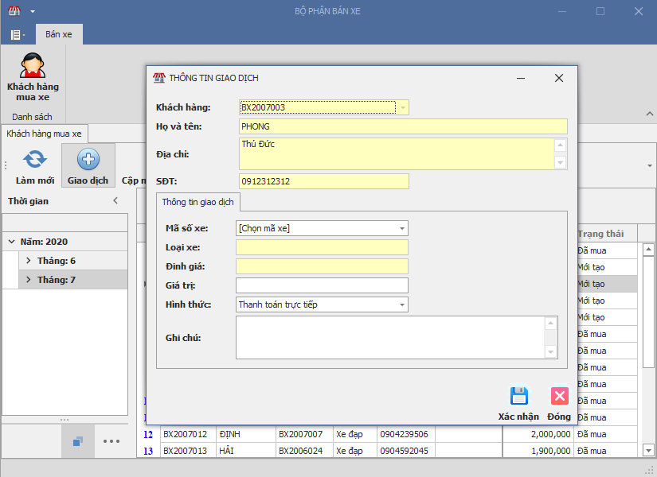

1

2

3

4

5

6

7

8

9

10

**Hình thức**

* Thanh chức năng được thiết kế ở phía trên của cửa sổ chương trình (“Bộ phận bán xe”). Đồng thời sử dụng giao diện dạng Ribbon làm cho các chức năng được show ra trực quan, dễ thao tác, và hành trình chuột của người dùng sẽ ngắn hơn rất nhiều.
* Ở chức năng “Thêm mới” khi người dùng nhấp chuột vào sẽ hiển thị màn hình “Thông tin giao dịch”.
* Trong màn hình “Thông tin giao dịch” sẽ chứa các trường thông tin, nút button để người dùng thao tác được với phần mềm, nhằm hỗ trợ cửa hàng lưu thông tin của khách hàng muốn mua xe vào hệ thống.

**Xử lý**

|  |  |  |  |
| --- | --- | --- | --- |
| STT | Xử lý | Điều kiện gọi thực hiện | Ghi chú |
| 1 | Nạp mã khách hàng | Màn hình “Thông tin giao dịch” khởi động |  |
| 2 | Nạp họ và tên | Màn hình “Thông tin giao dịch” khởi động |  |
| 3 | Nạp địa chỉ | Màn hình “Thông tin giao dịch” khởi động |  |
| 4 | Nạp SĐT | Màn hình “Thông tin giao dịch” khởi động |  |
| 5 | Nạp danh sách mã số xe | Màn hình “Thông tin giao dịch” khởi động |  |
| 6 | Nạp loại xe | Sau khi chọn xong mã số xe |  |
| 7 | Nạp định giá | Sau khi chọn xong mã số xe |  |
| 8 | Nạp danh sách hình thức thanh toán | Màn hình “Thông tin giao dịch” khởi động |  |
| 9 | Thông tin giao dịch | Nút “Xác nhận” được nhấn | Xử lý chính |
| 10 | Thoát màn hình “Thông tin giao dịch” | Nút “Đóng” được nhấn |  |

### Màn hình “Cập nhật thông tin xe bán” ở bộ phận tiếp nhận

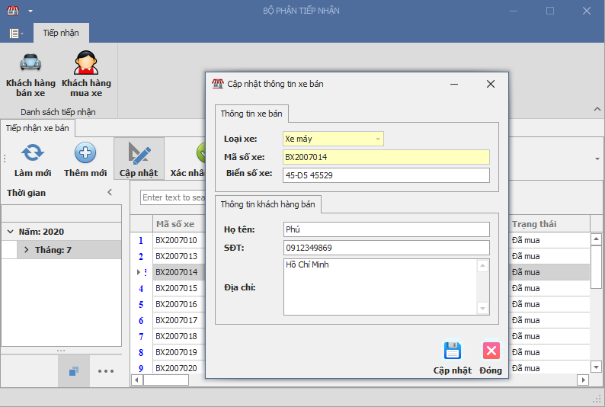

1

2

4

5

**Hình thức**

* Thanh chức năng được thiết kế ở phía trên của cửa sổ chương trình (“Bộ phận tiếp nhận”). Đồng thời sử dụng giao diện dạng Ribbon làm cho các chức năng được show ra trực quan, dễ thao tác, và hành trình chuột của người dùng sẽ ngắn hơn rất nhiều.
* Ở chức năng “Thêm mới” khi người dùng nhấp chuột vào sẽ hiển thị màn hình “Cập nhật thông tin xe bán”.
* Trong màn hình “Cập nhật thông tin xe bán” sẽ chứa các trường thông tin, nút button giúp người dùng thao tác được với phần mềm nhằm hỗ trợ người dùng lưu thông tin xe và thông tin của khách hàng muốn bán xe.

**Xử lý**

|  |  |  |  |
| --- | --- | --- | --- |
| STT | Xử lý | Điều kiện gọi thực hiện | Ghi chú |
| 1 | Nạp loại xe | Màn hình “Cập nhật thông tin xe bán” khởi động |  |
| 2 | Nạp mã số xe | Màn hình “Cập nhật thông tin xe bán” khởi động |  |
| 3 | Cập nhật thông tin xe bán | Nút “Xác nhận” được nhấn | Xử lý chính |
| 4 | Thoát màn hình “Cập nhật thông tin xe bán” | Nút “Đóng” được nhấn |  |

### Màn hình “Thông tin khách hàng mua” ở bộ phận tiếp nhận

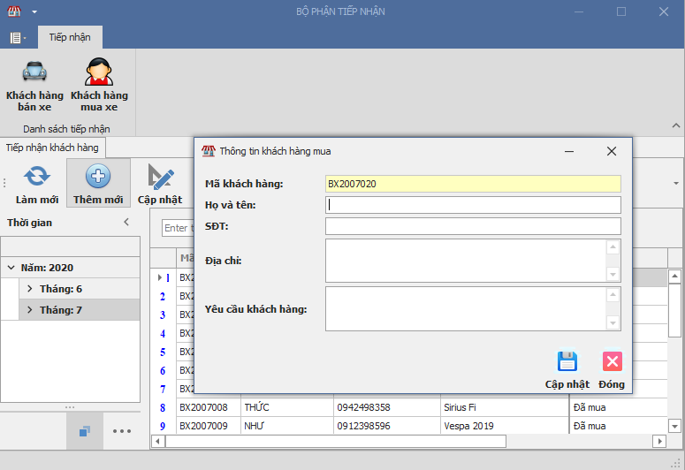

1

2

3

**Hình thức**

* Thanh chức năng được thiết kế ở phía trên của cửa sổ chương trình (“Bộ phận tiếp nhận”). Đồng thời sử dụng giao diện dạng Ribbon làm cho các chức năng được show ra trực quan, dễ thao tác, và hành trình chuột của người dùng sẽ ngắn hơn rất nhiều.
* Ở chức năng “Thêm mới” khi người dùng nhấp chuột vào sẽ hiển thị màn hình “Thông tin khách hàng mua”.
* Trong màn hình “Thông tin khách hàng mua” sẽ chứa các trường thông tin, nút button giúp người dùng thao tác được với phần mềm, nhằm hỗ trợ người dùng lưu lại thông tin yêu cầu mua xe của khách hàng vào hệ thống trong trường hợp tại cửa hàng không có chiếc xe mà người mua vừa ý.

**Xử lý**

|  |  |  |  |
| --- | --- | --- | --- |
| STT | Xử lý | Điều kiện gọi thực hiện | Ghi chú |
| 1 | Phát sinh mã khách hàng | Màn hình “Thông tin khách hàng mua” khởi động |  |
| 2 | Thông tin khách hàng mua | Nút “Xác nhận” được nhấn | Xử lý chính |
| 3 | Thoát màn hình “Cập nhật thông tin xe bán” | Nút “Đóng” được nhấn |  |

### Màn hình “Kiểm tra tình trạng xe bán” ở bộ phận kỹ thuật

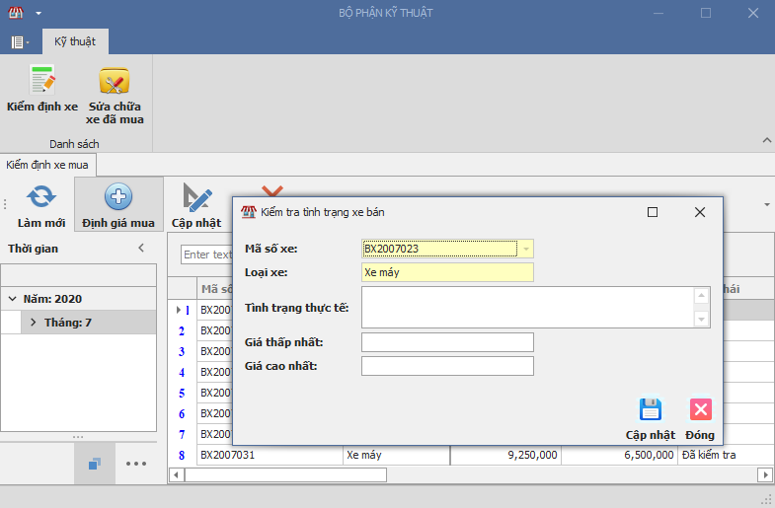

1

3

4

2

**Hình thức**

* Thanh chức năng được thiết kế ở phía trên của cửa sổ chương trình (“Bộ phận kỹ thuật”). Đồng thời sử dụng giao diện dạng Ribbon làm cho các chức năng được show ra trực quan, dễ thao tác, và hành trình chuột của người dùng sẽ ngắn hơn rất nhiều.
* Ở chức năng “Thêm mới” khi người dùng nhấp chuột vào sẽ hiển thị màn hình “Kiểm tra tình trạng xe bán”.
* Trong màn hình “Kiểm tra tình trạng xe bán” sẽ chứa các trường thông tin, nút button hỗ trợ người dùng thao tác với phần mềm.
* Chức năng này giúp người dùng lưu lại những thông tin đã kiểm tra về tình trạng thực tế của xe mà khách hàng muốn bán. Nhằm giúp cửa hàng định giá mua xe từ bộ nhận kỹ thuật.

**Xử lý**

|  |  |  |  |
| --- | --- | --- | --- |
| STT | Xử lý | Điều kiện gọi thực hiện | Ghi chú |
| 1 | Nạp mã số xe | Màn hình “Kiểm tra tình trạng xe bán” khởi động |  |
| 2 | Nạp loại xe | Màn hình “Kiểm tra tình trạng xe bán” khởi động |  |
| 3 | Lưu thông tin kiểm tra tình trạng bán xe | Nút “Xác nhận” được nhấn | Xử lý chính |
| 4 | Thoát màn hình “Kiểm tra tình trạng xe bán” | Nút “Đóng” được nhấn |  |